Уполномоченный при Президенте

Российской Федерации

по правам ребенка

Львова-Белова Мария Алексеевна

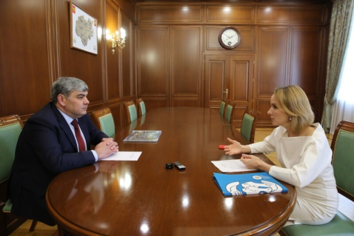

Телефон: +7(495)132-55-05

Адрес: 125993, г.Москва,

ГСП-3, Миусская пл., д.7 стр.1.

Уполномоченный по правам ребенка

в Кабардино-Балкарской Республике
Бадракова Амина Сафраиловна

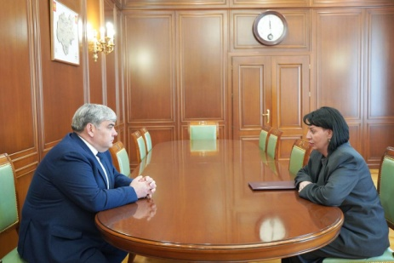
Адрес: 360028, г. Нальчик, ул. Кешокова, д. 43
Телефон:8 (8662) 42-59-72
Телефон:8 (8662) 42-58-82
Факс:8 (8662) 42-58-82
E-mail:deti_07@kbr.ru

